DeLonghi ECAM44.660.B Eletta koffiemachine
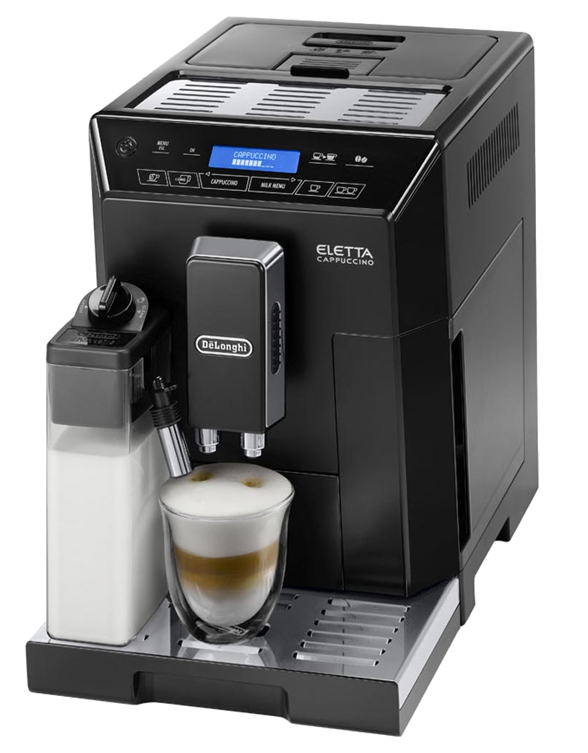
- http://www.delonghi.com/nl-nl/producten/koffie/koffiemachines/volautomaat/espressomachine-eletta-cappuccino-delonghi-ecam-44660-b
- Nederlandse gebruiksaanwijzing, zonder plaatjes
- Engelse gebruiksanwijzing, met plaatjes

Waterfilters
- https://tweakers.net/pricewatch/unsorted/1066200/delonghi-dlsc002-waterfilter.html
- https://www.waterfilterexpert.nl/delonghi-waterfilter-dlsc002-ser3017-van-alapure-fmc006
- http://www.billiger.de/show/produkt/373335641-De-Longhi-DLS-C002-Filterpatrone.htm
- https://www.conrad.nl/nl/filter-delonghi-5513292811-wit-1460921.html

